Nhóm 9

Trần Nguyễn Quốc Khánh 19110227

Nguyễn Kỳ Hải 19110197

Diệp Thái Dương 19110009

Bài tập tuần 8

Tìm kiếm 5 quy tắc áp dụng và 5 quy tắc vi phạm HCI trong trang <https://www.thegioididong.com/>

# I. Các quy tắc áp dụng đúng

## 1. Hiển thị thông tin breadcrumb cho biết người dùng đang ở đâu trên trang web.

(Knowing where you are



## 2. Cho phép người dùng biết điều gì sẽ xảy ra khi thực hiện đặt hàng.

(Knowing where you are going – or what will happen)

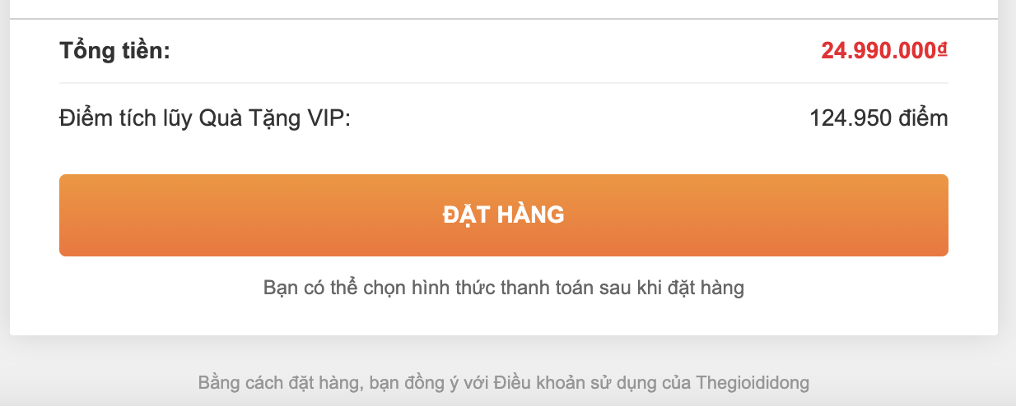

## 3. Hiển thị thông tin giỏ hàng sau khi người dùng chọn đặt hàng.

(Knowing where you’ve been – or what you’ve done.)

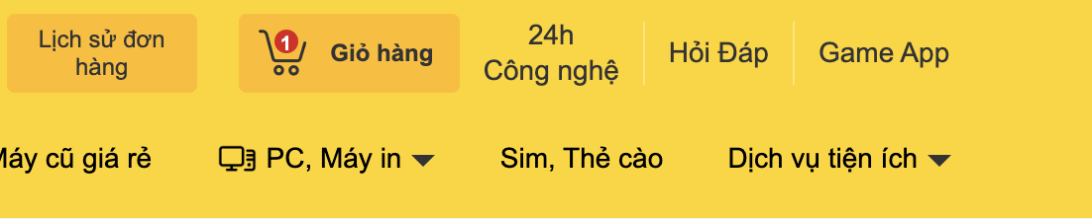

## 4. Nhóm các thông tin đơn hàng liên quan với nhau như thông tin họ tên, địa chỉ nhận hàng… để người dùng dễ kiểm soát. ( Grouping and Structure)

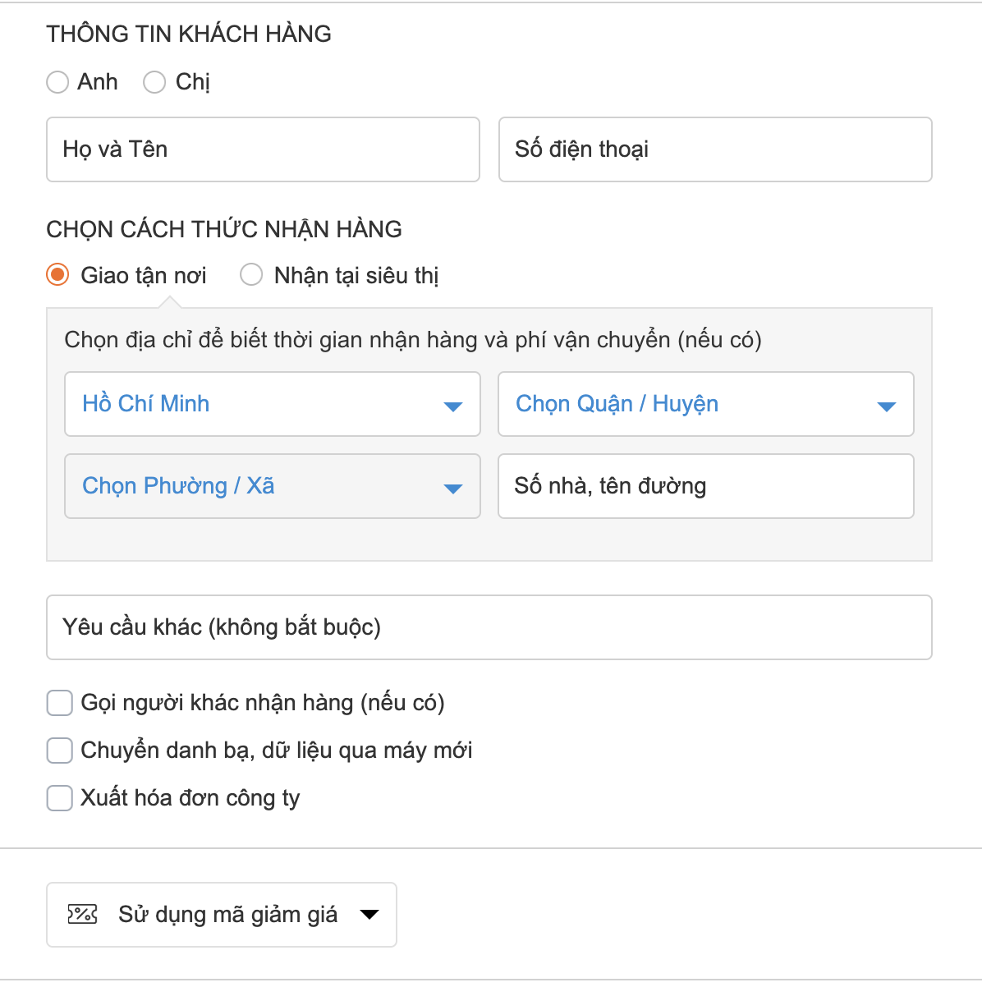

## 5. Căn chỉnh nội dung thẳng hàng (Alignment)

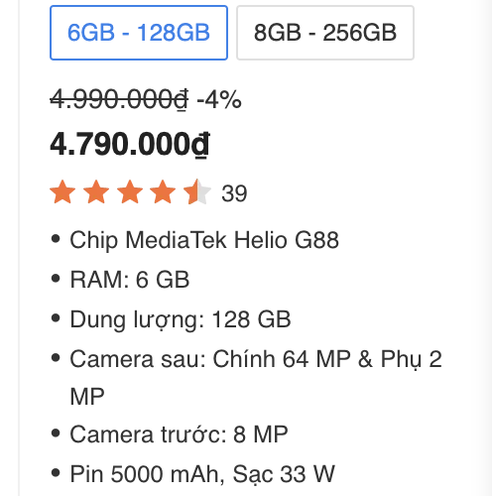

## 6. Tập trung sự chú ý của người dùng đến các sản phẩm giảm giá (Attention)



## 7. Áp dụng nguyên tắc liền kề (Contiguity Principle): sắp xếp icon và label liền kề nhau

## 8. Áp dụng nguyên tắc Knowing what to do

Hướng dẫn khách hàng điền thông tin bằng cách placeholder trong các ô input

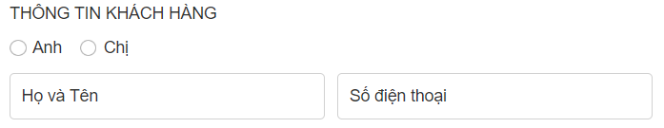

## 9. Nguyên tắc trình bày đa dạng (Multiple Presentation Principle)

# II. Các nguyên tắc vi phạm

## 1. Vi phạm nguyên tắc thiết kế tương thích với các thiết bị

Khi thu nhỏ thiết bị thì gặp lỗi nhỏ trong responsive

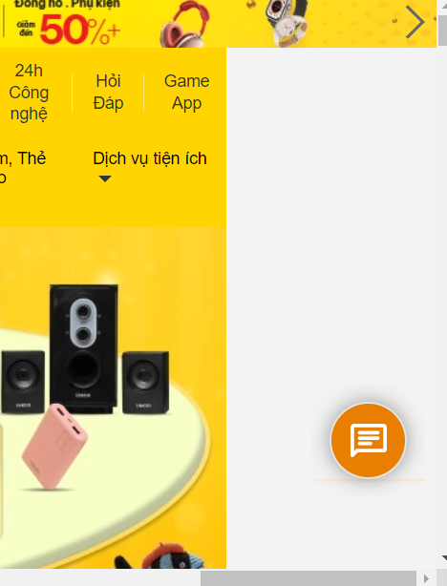

## 2. Vi phạm nguyên tắc trình bày

Text bình luận vượt khỏi khung khung bình luận

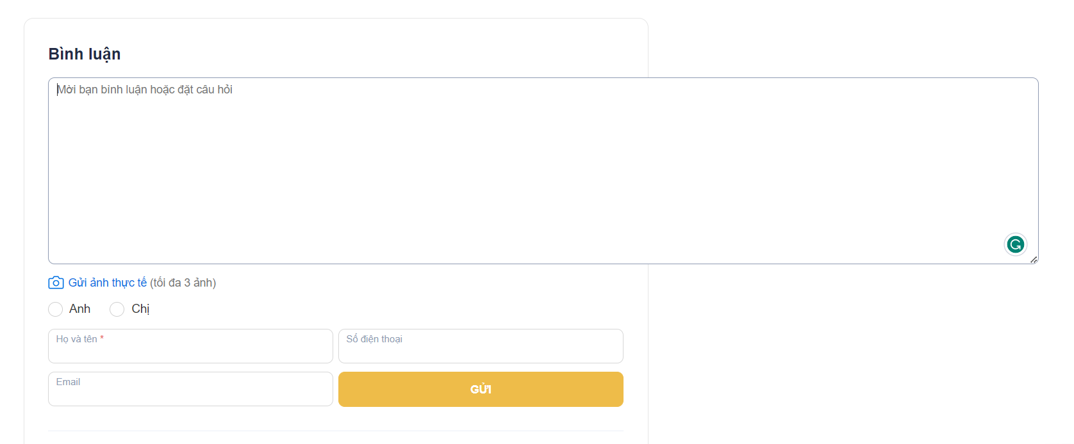

## 3. Vi phạm nguyên tắc liền kề(Chunking Principle)

Nên chia ra thành nhiều thành phần nhỏ để tránh người dùng cảm thấy phải nhập quá nhiều thông tin cùng lúc.

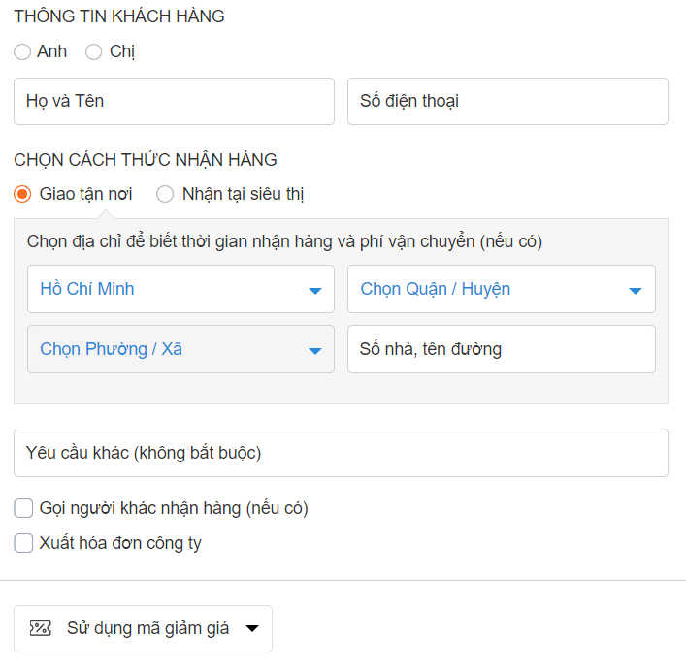

## 4. Vi phạm nguyên tắc tập trung sự chú ý

Có quá nhiều thông tin được hiển thị ở trang chi tiết sản phẩm nhưng chưa làm nổi bật được button mua hàng để người dùng click mua hàng. Nên để button “Mua ngay” bên cạnh sản phẩm để người dùng để quan sát.

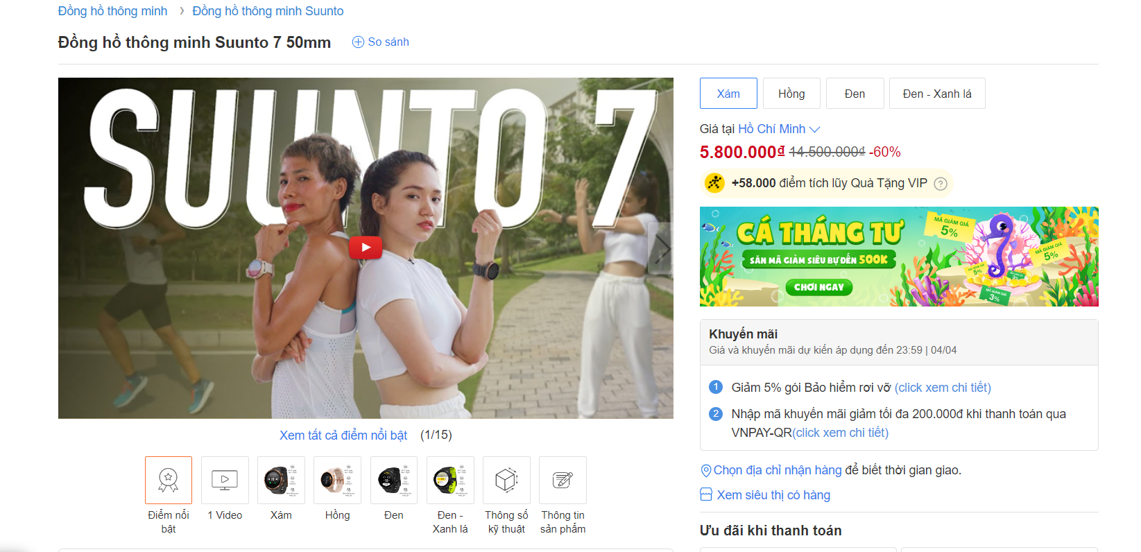

## 5. Vi phạm nguyên tắc nhất quán

Khi chọn ở mỗi danh mục khác nhau thì chức năng lọc sản phẩm khac nhau, ví dụ: ở danh mục điện thoại thì có lọc theo giá, thương hiệu nhu cầu, …

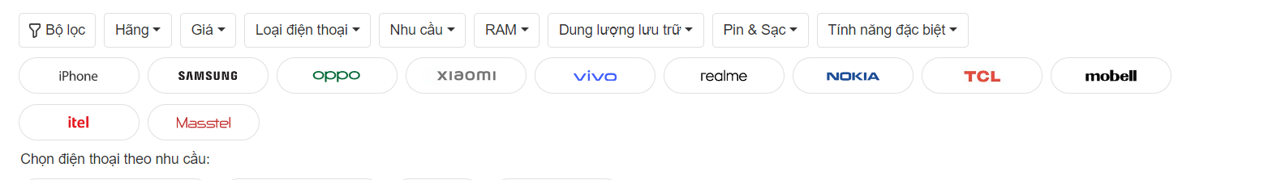

Nhưng ở danh mục laptop thì chỉ có lọc sản phẩm theo thương hiệu

